**一、软件使用**

**0、配置端口、IP地址等信息：**

（1）在控温软件文件夹下，打开“config.json”文件，修改温度表、继电器的端口号；

（2）同上，修改仪器设备所用到的接口及波特率；

（3）同上，修改 IotPort 中，MqttCloud 下，ServerUrl 为控温软件（本软件）所运行电脑的IP地址。

（4）在监控软件文件夹下，打开“cfgCloud.json”文件，修改 IotPort 中的 ServerUrl 为控温软件所运行电脑的 IP 地址。

**1、启动软件：**

依次打开 测试软件 、 控温软件 、 监控软件

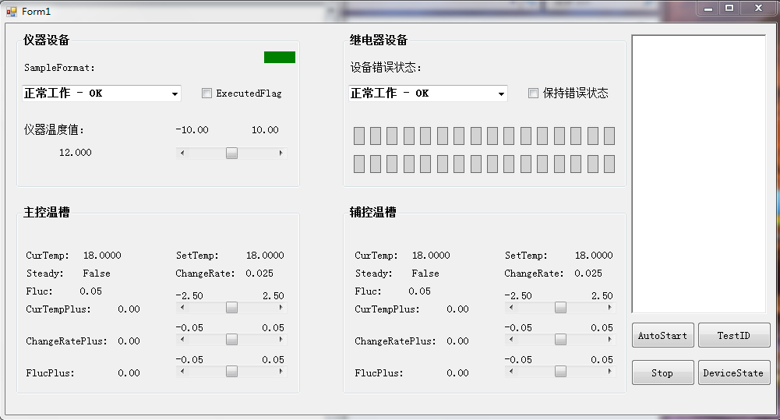

测试软件

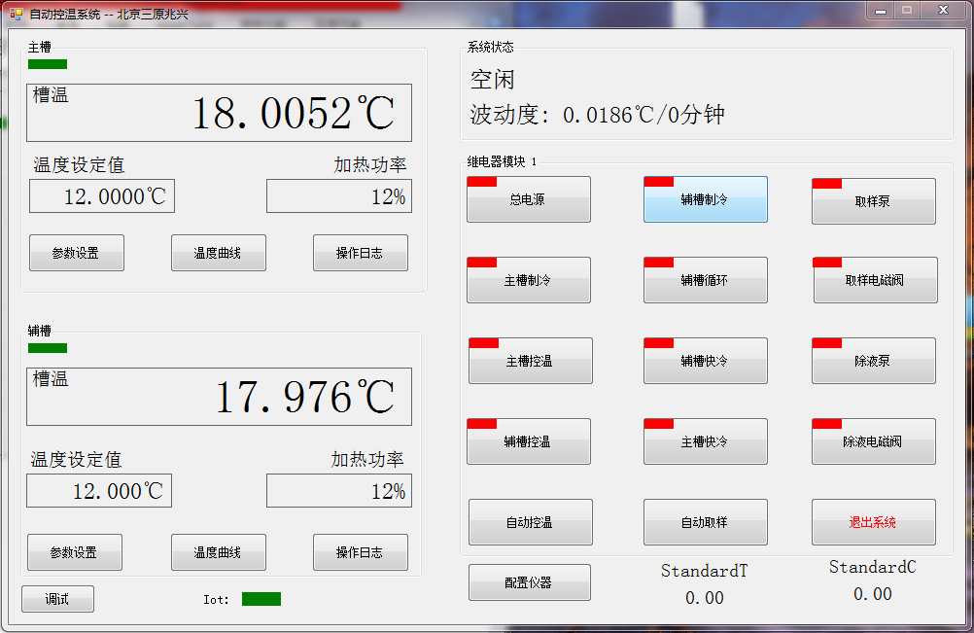

控温软件

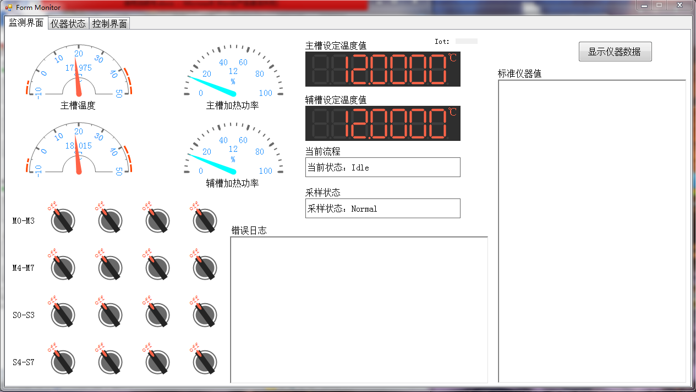

监控软件

**2、步骤及流程示例：**

（1）点击“**自动控温**”按键，添加/确认需要测量的温度点列表；

（2）A软件通过Socket发送TestID；（此时，控温软件自动从数据库读取TestID对应的仪器）

（3）点击“**配置仪器**”按键，配置仪器的端口号、波特率及采样间隔；

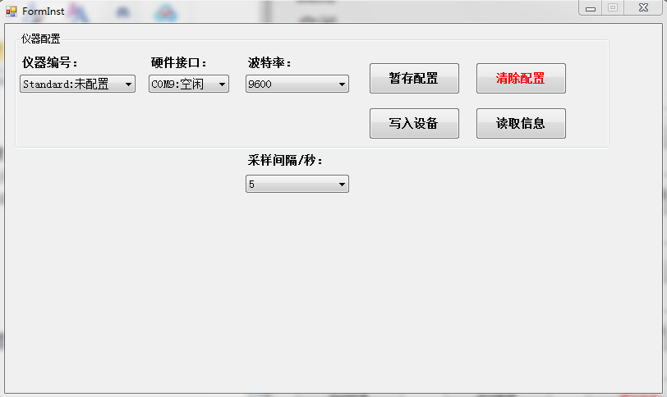

如图所示，选择仪器编号、硬件接口、波特率，之后点击“**暂存配置**”按键，将仪器的配置信息暂存。（点击“**清除配置**”按键，可清除该配置信息；点击“**读取信息**”按键，可读取当前仪器的最新状态，如仪器数量、配置信息等。）当所有仪器都已“暂存配置”后，选择“采样间隔“，点击“**写入设备**”按键，将仪器的配置信息写入到本软件中。

（4）A软件通过Socket发送“Start”指令，控温软件自动开始控温流程；

（5）当所有温度点测量结束后，控温软件回到“空闲”状态。

**3、监控软件使用：**

（1）监控软件实时显示“控温软件”的状态；

（2）点击“**显示仪器数据**”按键，则每个仪器对应弹出一个窗口，滚动显示仪器读取到的温度值、电导率值；（注：只有当温度点控稳之后，才会从SBE仪器中采集数据。也就是说，只有控温软件处于“测量-读数”状态时，才会有SBE仪器数据。标准仪器的数据则会不断发送过来，并实时显示。）

**二、软件参数设定**

1、仪器测量时长设定

点击“**调试**”按键，弹出参数设定窗口

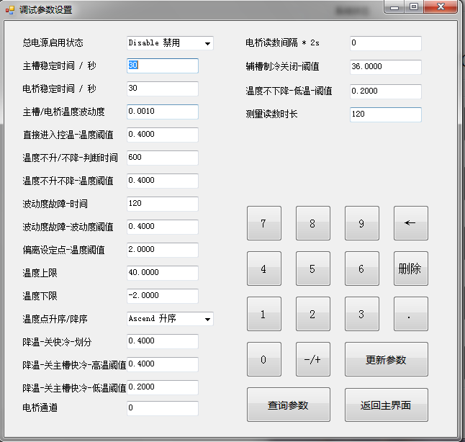

设置“测量读数时长”后，（单位为 秒），点击“**更新参数**”按键。

2、温度点列表设定

点击“**自动控温**”按键，弹出温度值列表窗口。

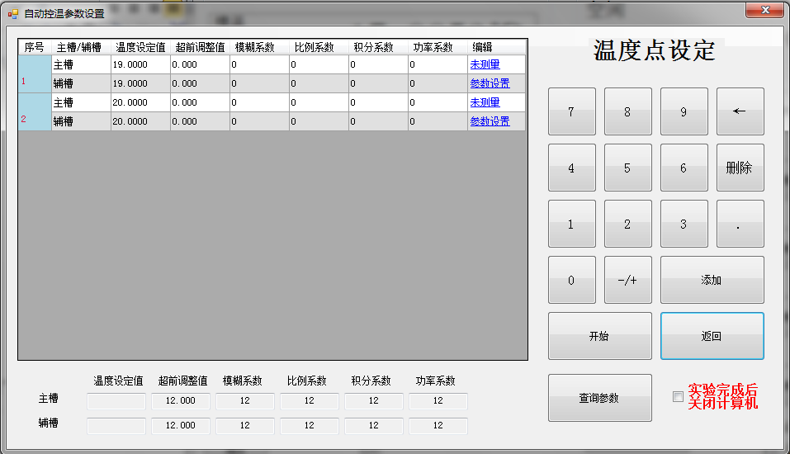

设定主槽、辅槽的温度点后，点击“**添加**”按键，向温度点列表中添加相应的温度点。完成后“返回/关闭”即可。